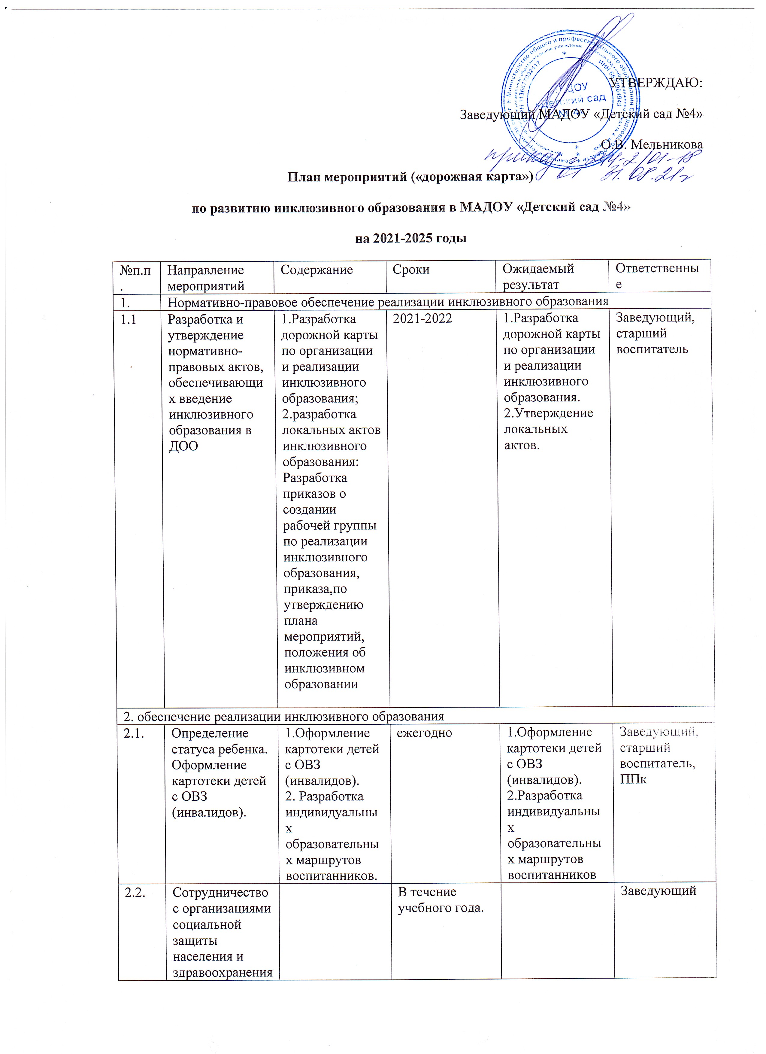
2.3. | Организация и проведение мероприятий направленных на формирование толерантного отношения к людям с инвалидностью и детям с ОВЗ. | 1.Изучение основных документов, гарантирующих права детей инвалидов и ОВЗ.  2.Проведение совместных мероприятий. | В течение учебного года. | Изучение основных документов, гарантирующих права детей инвалидов и ОВЗ.  2.Проведение совместных мероприятий | Старший воспитатель, воспитатели, специалисты
3. Методическое обеспечение реализации инклюзивного образования
3.1. | Подбор методических пособий по инклюзивному обучению и социализации детей с инвалидностью и ОВЗ | Изучение методических пособий | ежегодно | Создание методической копилки по инклюзивному образованию | Старший воспитатель, специалисты
3.2. | Мониторинг качества дошкольного образования детей-инвалидов | Проведение мониторинга | ежегодно | Подведение итогов | Заведующий, старший воспитатель
4. Кадровое обеспечение инклюзивного образования
1. | 1.Участие педагогов в семинарах, методических объединениях, курсах повышения квалификации |  | ежегодно | Документы об участии | Все специалисты
5. Финансово-экономическое обеспечение введения инклюзивного образования
1. | Реализация мероприятий программ по созданию универсальной образовательной среды в ДОУ | Реализация мероприятий программ по созданию универсальной образовательной среды в ДОУ | По мере финансирования |  | Заведующий

